**Система мониторинга погодных данных**

Цель проекта: Создание системы для сбора, хранения и визуализации погодных данных с использованием Timeline Weather API. Данные будут собираться каждый час, обрабатываться и сохраняться в базе данных PostgreSQL. Визуализация данных будет осуществляться с помощью Metabase, что позволит пользователям легко анализировать и интерпретировать информацию.

**Архитектурная схема**

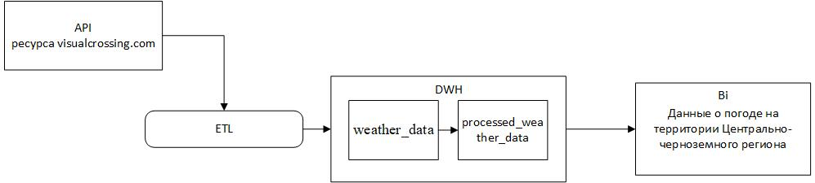

**Компоненты архитектуры**

1. Timeline Weather API:

Источник данных о погоде. API предоставляет информацию о текущих и исторических погодных условиях, включая температуру, осадки, влажность и скорость ветра.

2. Apache Airflow:

Оркестратор задач, который будет управлять процессом сбора данных. DAG (Directed Acyclic Graph) будет настроен для выполнения следующих задач:

* проверка и создание таблицы weather_data;
* загрузка данных с visualcrossing;
* проверка и создание таблицы processed_weather_data;
* преобразование данных из weather_data в processed_weather_data;
* DAG будет запускаться каждый час.

3. PostgreSQL Database:

Система управления базами данных, в которой будут храниться собранные данные. Таблицы weather_data и processed_weather_data будут использоваться для хранения промежуточных и окончательных данных соответственно.

4. Metabase:

Инструмент для визуализации данных. Metabase будет подключен к базе данных PostgreSQL и предоставит пользователям интерфейс для анализа и визуализации погодных данных. Пользователи смогут создавать дашборды, графики и отчеты для более глубокого анализа.

**Процесс работы системы**

1. Сбор данных:

Каждый час Airflow запускает DAG, который запрашивает данные с Timeline Weather AP.

2. Обработка данных:

Данные сохраняются в таблице weather_data, а затем преобразуются и загружаются в таблицу processed_weather_data для дальнейшего анализа.

3. Визуализация данных:

Metabase подключается к базе данных PostgreSQL и предоставляет пользователям возможность визуализировать и анализировать собранные данные.

**Преимущества проекта**

Автоматизация: Система автоматизирует процесс сбора и обработки данных, что снижает вероятность ошибок и экономит время.

Частота обновления: Данные обновляются каждый час, что позволяет пользователям получать актуальную информацию о погоде.

Удобная визуализация: Metabase предоставляет удобный интерфейс для анализа данных, что делает его доступным для пользователей с разным уровнем технической подготовки.